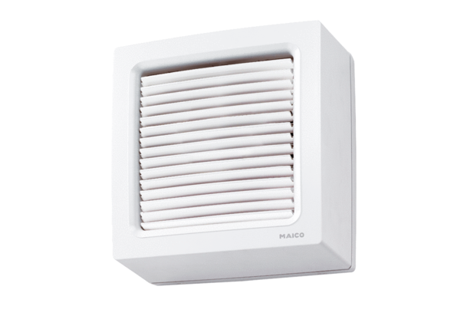Осевой оконный вентилятор EVN 22Комплект поставки: 1 штукАссортимент: C
Номер артикула: 0080.0855Изготовитель: MAICO

